课时4　原子结构 原子核

基 础 梳 理

1. 电子的发现

________发现了电子，电子的发现证明了原子是可分的．

2. 原子核式结构

(1) ________通过α粒子散射实验，提出了原子的核式结构．

(2) 实验结果显示________α粒子穿过金箔后仍沿原来的方向前进，少数α粒子发生了______________，只有极少数α粒子偏转角超过90°甚至被________．

(3) 原子的核式结构模型：在原子中心有个很小的核，叫做________，原子的全部正电荷和几乎全部________都集中在核里，带负电的电子在核外空间绕核转动．

(4) 原子直径的数量级约为________ m，原子核直径的数量级约为1×10－15 m.

3. 光谱与光谱分析

(1) 线状谱和连续谱：光谱是一条条分立的________，称为线状谱．光谱是连在一起的________，称为连续谱．

(2) 原子的特征谱线：各种原子的发射光谱都是________．不同原子的线状谱________，这些不同的谱线称为原子的________．利用原子的特征谱线分析物质的方法称为________.

4. 玻尔的氢原子理论

(1) 轨道量子化与定态：原子的不同能量状态对应于电子沿不同圆形轨道运动．原子的定态是________，因而电子的轨道是________化的．原子只能处于一系列的不连续的能量状态中，在这些状态中原子是________的，这些状态叫________．

(2) 频率条件：原子从一种定态________到另一定态时，它辐射(或吸收)________频率的光子，光子的能量由这两个定态的________决定，即*hν*＝________.

(3) 能级：原子在各个________时所具有的能量．原子处于最低能级时，电子处在离核最近的轨道上，这种定态叫________，其他定态叫________．电子离核越远原子所对应的能量越________，通常情况下，原子处于基态，基态是最稳定的．一般情况下我们可以通过________来形象描述跃迁过程．

(4) 局限性：玻尔理论很好地解释氢原子光谱，但与其他原子的光谱不符合．

5. 天然放射现象

(1) 天然放射现象：某些元素________放射某些射线的现象称为天然放射现象，这些元素称为________．首先由贝克勒尔发现，说明原子核具有复杂的结构．

(2)三种射线的本质：α射线是________，β射线是________，γ射线是________．

6. 原子核的衰变

(1) 衰变：原子核自发地放出某种粒子而转变为________的变化叫原子核的________．

(2) 分类：① α衰变：X→Y＋He，同时放出γ射线．

② β衰变：X→Y＋e，同时放出γ射线．

(3) 半衰期：放射性元素的原子核有________发生衰变需要的时间：半衰期的大小由放射性元素的原子核________的因素决定，跟原子所处的________(如压强、温度等)或________(如单质或化合物)无关．

7. 原子核的组成：

原子核由________(符号p)和________(符号n)组成，统称为________．质子所带总电荷量就是____________，而且在数值上还等于____________.

8. 放射性同位素

(1) 同位素：有些原子的原子核电荷数________，但质量数________，这样一些具有相同核电荷数和不同质量数的原子互称为同位素．

(2) 放射性同位素放出的射线用于工业探伤、农业、医疗等．

9. 核力

原子核内部，核子间所特有的相互作用力．核力的特点：(1) 核力是______________的一种表现．

(2) 核力是________．

(3) 核力存在于相邻________之间.

10. 核能

(1) 核能：核子结合为原子核时放出的能量或原子核分解为核子时吸收的能量，叫做原子核的结合能，亦称核能．原子核越大，结合能越________．它的________与________之比，叫比结合能，也叫________．比结合能越大，表示原子核中核子结合得越________，原子核越________．

(2) 质能方程：*E*＝________，*m*是物体的质量，*c*是真空中的光速．

(3) 质量亏损：核子结合成原子核时要释放能量，按上述关系，原子核的质量要________组成原子核的核子总质量，这个质量差也叫质量亏损．

11. 核能的获得

(1) 重核裂变：重核俘获一个中子后分裂成为两个(或多个)中等质量核的反应过程．重核裂变的同时放出几个________，并释放出大量核能．典型的重核裂变为U＋n→Ba＋Kr＋________n.由重核裂变产生的________使裂变反应一代接一代继续下去的过程，称为链式反应．通常把裂变物质能够产生链式反应的最小体积叫它的________，相应的质量叫做________．

(2) 轻核聚变：某些轻核结合成质量较大的核的反应过程，同时释放出大量的核能，要想使氘和氚核合成氦核，要达到几百万摄氏度以上的高温，因此聚变反应又叫________．聚变反应释放能量较多，典型的轻核聚变为H＋H→He＋________.

12. 核反应

用高能粒子轰击靶核，产生另一种新核的反应过程．

常见的核反应有：________、人工转变、________和________．

考点1原子的核式结构)

1、如图所示是卢瑟福用α粒子轰击金箔的实验装置．下列关于该实验的描述错误的是(　　)

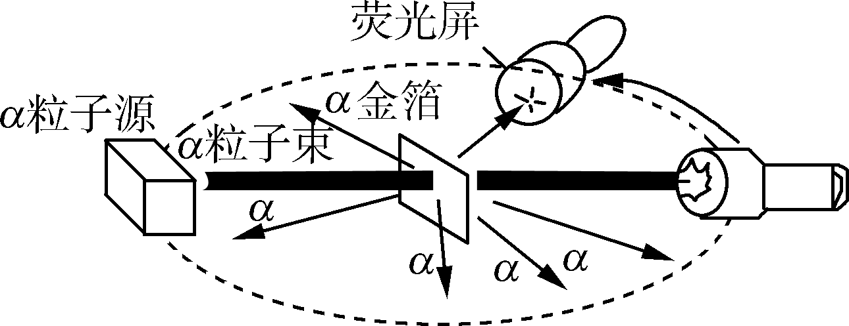

A. α粒子轰击金箔的实验需在真空条件下完成

B. α粒子的散射实验揭示了原子核有复杂的结构

C. 实验结果表明绝大多数α粒子穿过金箔后没有发生散射

D. α粒子从金原子内部穿出后携带了原子内部结构的信息

考点2、氢原子光谱及原子跃迁)

2、氢原子的能级图如图所示，假设有一个处于*n*＝4能级的氢原子，则下列说法中正确的是(　　)

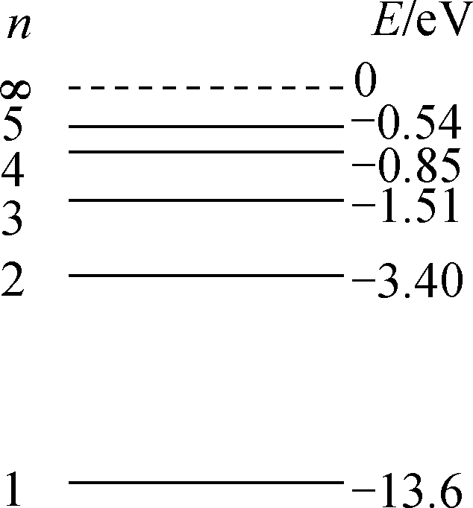A. 氢原子向低能级跃迁过程中最多可发出6种不同频率的光

B. 氢原子跃迁至基态，核外电子的动能减小

C. 氢原子能吸收能量为0.31 eV的光子发生跃迁

D. 氢原子辐射一个光子后，电子绕核半径增大

考点3原子核的衰变)

3、由于放射性元素Np的半衰期很短，所以在自然界中一直未被发现，只是在使用人工的方法制造后才被发现．已知Np经过一系列α衰变和β衰变后变成Bi，下列说法中正确的是(　　)

A. Bi的原子核比Np的原子核少28个中子

B. Np经过衰变变成Bi，衰变过程可以同时放出α粒子、β粒子和γ粒子

C. 衰变过程中共发生了7次α衰变和4次β衰变

D. Np的半衰期等于任一个Np原子核发生衰变的时间

4、在足够大的匀强磁场中，静止的钠的同位素 Na发生衰变，沿与磁场垂直的方向释放出一个粒子后，变为一个新核，新核与放出的粒子在磁场中运动的轨迹为内切圆，如图所示，下列说法中正确的是(　　)

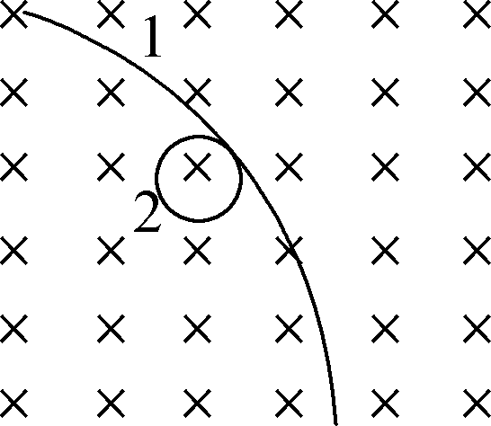A. Na发生的是α衰变

B. 轨迹1是新核的径迹

C. 新核的中子数为13

D. 新核沿逆时针方向旋转

***考点4_***核反应方程与核能的计算)

5、铀核裂变的一种方程为U＋X→Sr＋Xe＋3n，已知原子核的比结合能与质量数的关系如图所示，下列说法中正确的有(　　)

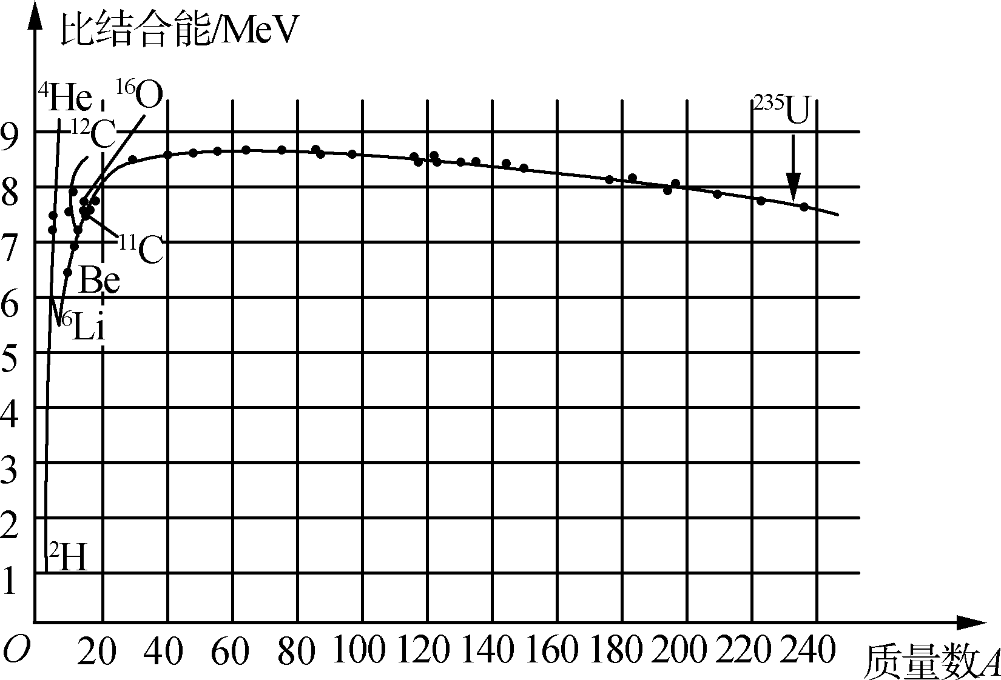

A. X粒子是电子

B. X粒子是质子

C. U、Sr、Xe相比， Sr的比结合能最大，最稳定

D. U、Sr、Xe相比，U的质量数最多，结合能最大，最稳定

6、60Co是金属元素钴的一种放射性同位素，用中子辐射金属钴(Co)可得到60Co.质量为*m*0、速度大小为*v*0的中子打进一个质量为*m*1的原子核 Co，形成一个处于激发态的新核60Co，新核辐射光子后跃迁到基态．已知真空中光速为*c*，不考虑相对论效应．

(1) 求处于激发态新核 60Co的速度大小*v*.

(2) 已知原子核 60Co的质量为*m*2，求整个过程中由于质量亏损释放的核能Δ*E*.

**课后巩固**

1. 下列有关电子说法中正确的是(　　)

A. 汤姆孙研究阴极射线时发现了电子，并准确测出了电子的电荷量

B. 光电效应实验中，逸出的光电子来源于金属中自由电子

C. 卢瑟福的原子核式结构模型认为核外电子的轨道半径是量子化的

D. 元素发生α衰变时，能够产生电子，并伴随着γ射线产生

2. (2021·南通调研) 14C发生放射性衰变为 14N，半衰期约为5 730年．已知植物存活期间，其体内 14C与 12C的比例不变，生命活动结束后， 14C的比例会持续减少．现测量某古木样品中 14C的比例，发现正好是现代植物样品中 14C比例的二分之一．则(　　)

A. 该古木生命活动结束的年代距今约5 730年

B. 再过约5 730年，该样品中的 14C将全部衰变殆尽

C. 14C衰变为 14N的本质是 H→n＋e

D. 改变样品测量环境的温度和压强，可以改变 14C的衰变快慢

3. (2021·南京六校联合体调研)下列说法中正确的是(　　)

A. 原子核发生衰变时要释放能量，根据Δ*E*＝Δ*mc*2，所以衰变后的总质量数要减少

B. 10个 C经过一个半衰期一定会有5个发生衰变

C. 在原子核中，比结合能越大表示原子核中的核子结合得越牢固

D. U衰变成Pb要经过6次α衰变和8次β衰变

4. (2019·海安中学)如图所示为氢原子的能级图，已知某金属的逸出功为6.44 eV，则下列说法中正确的是(　　)

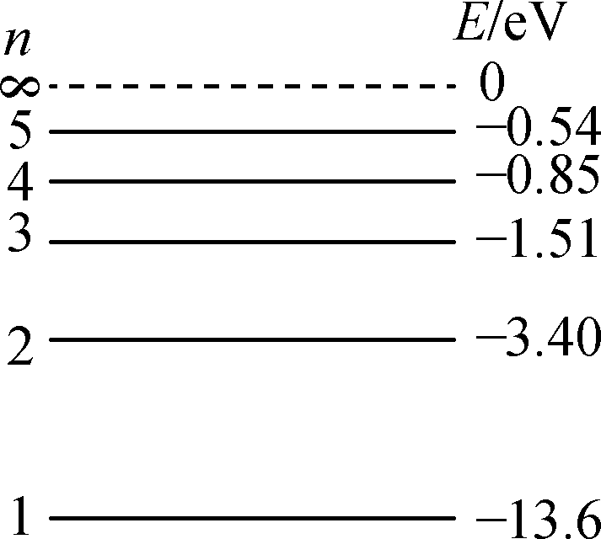

A. 处于基态的氢原子可以吸收能量为12.1 eV的光子而被激发

B. 用能量为12.5 eV的电子轰击处于基态的氢原子，不能使氢原子发生能级跃迁

C. 用*n*＝4能级跃迁到*n*＝1能级辐射的光子照射金属，从金属表面逸出的光电子最大初动能为6.31 eV

D. 一群处于*n*＝4能级上的氢原子向低能级跃迁时最多产生4种谱线

5. (2020·山东德州二模)放射性同位素C被考古学家称为“碳钟”，它可以用来判定古生物体的年代．宇宙射线中高能量中子碰撞空气中的氮原子后，会形成不稳定的C，它容易发生β衰变，其半衰期为5 730年．生物体中C的生成和衰变通常是平衡的，即C的含量是不变的．当生物体死亡后，生物体机体内C不再生成，含量会不断减少．下列说法中正确的是(　　)

A. C发生β衰变后生成的新核为N

B. 10个C经过5 730年一定会有5个发生衰变

C. C原子核中含有β粒子

D. 若测得一具古生物遗骸中C含量只有活体中的12.5%，则这具遗骸距今约有17190年

6. (2020·海安中学)钴－60放射性的应用非常广泛，几乎遍及各行各业．在农业上，常用于辐射育种、刺激增产、辐射防治虫害和食品辐射保藏与保鲜等；在医学上，常用于癌和肿瘤的放射治疗．一个钴－60原子核(Co)放出一个β粒子后衰变成一个镍核(Ni)，并伴随产生了γ射线．已知钴－60的半衰期为5.27年，该反应中钴核、β粒子、镍核的质量分别为*m*1、*m*2、*m*3.下列说法中正确的是(　　)

A. 核反应中释放的能量为(*m*2＋*m*3－*m*1)*c*2

B. 核反应中释放出的γ射线的穿透本领比β粒子强

C. 若有16个钴－60原子核，经过5.27年后只剩下8个钴－60原子核

D. β粒子是钴原子核外的电子电离形成的